**商南县2022年义务教育招生服务平台家长操作简明流程**

**第一步，登录**

在电脑浏览器（建议使用360浏览器或 QQ浏览器）上打开报名系统地址

**各区县添加各自区县报名地址：xxxxxxxxxxxxxxxxxxx**

然后通过手机号+短信验证码方式登录。

输入手机号码

小学入口

初中入口



获取短信验证码再输入

输入验证码

**第二步，添加报名学生信息**

点击【我的小孩】，再点击【添加小孩】，然后填写学生姓名，选择性别，填写学生身份证号，确定提交即可。

如需修改学生信息，点击【修改】按钮；

如需删除学生，点击【解绑】按钮

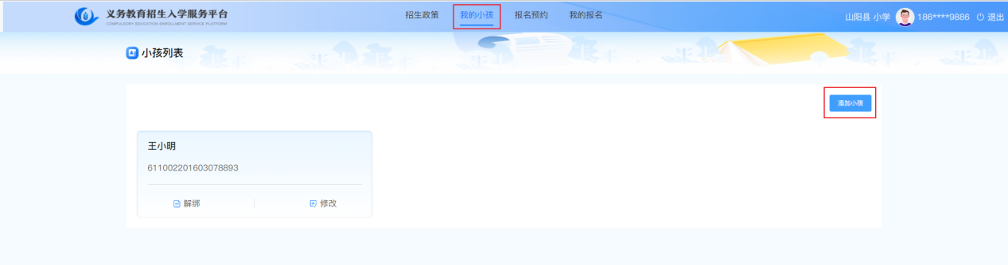

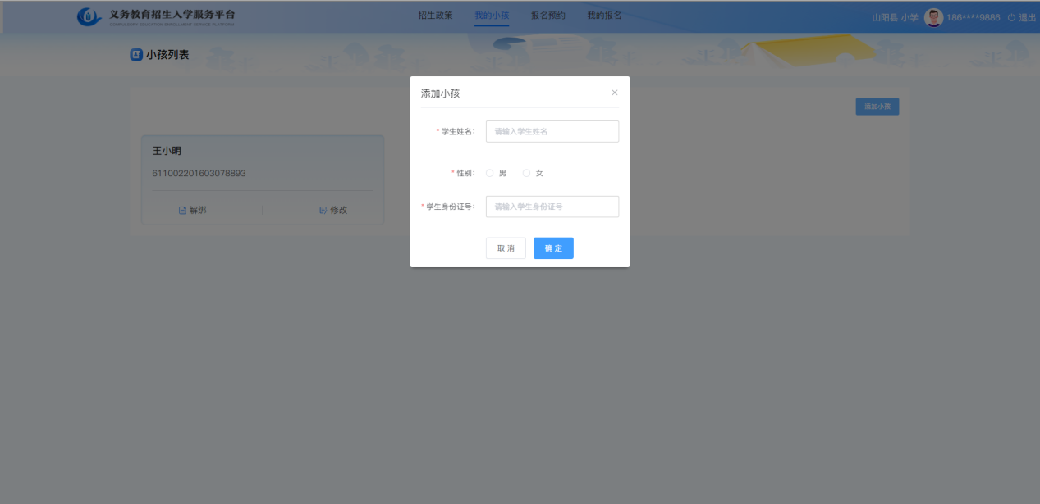

**第三步，预约报名**

点击【报名预约】，然后点击【报名预约】按钮

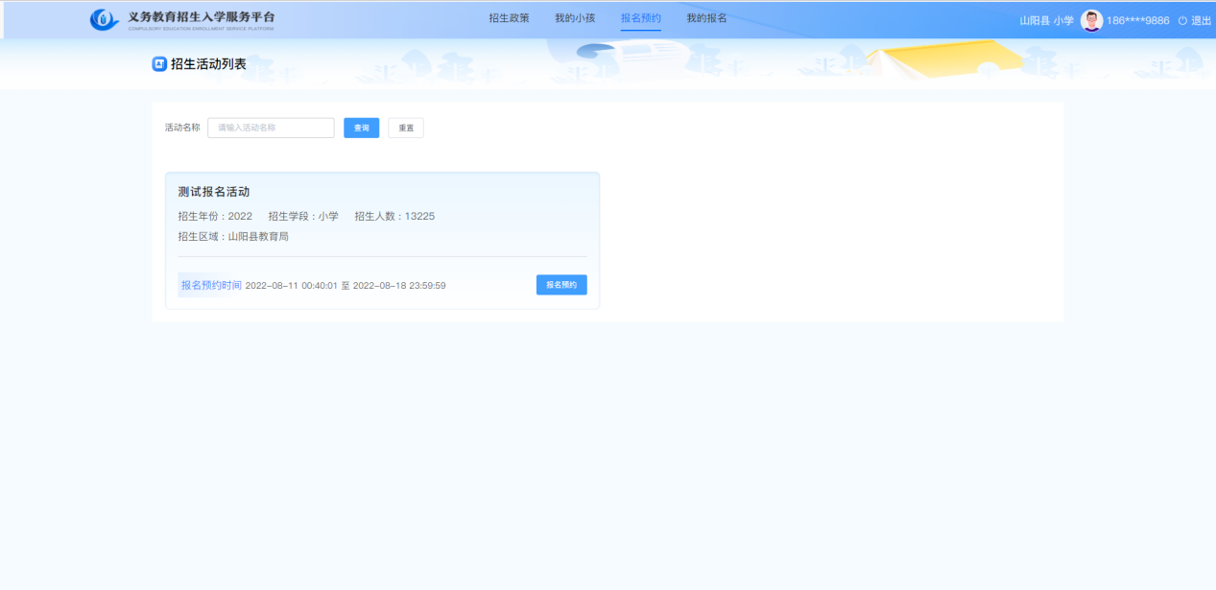

依次同意政策公告、报名须知和承诺书

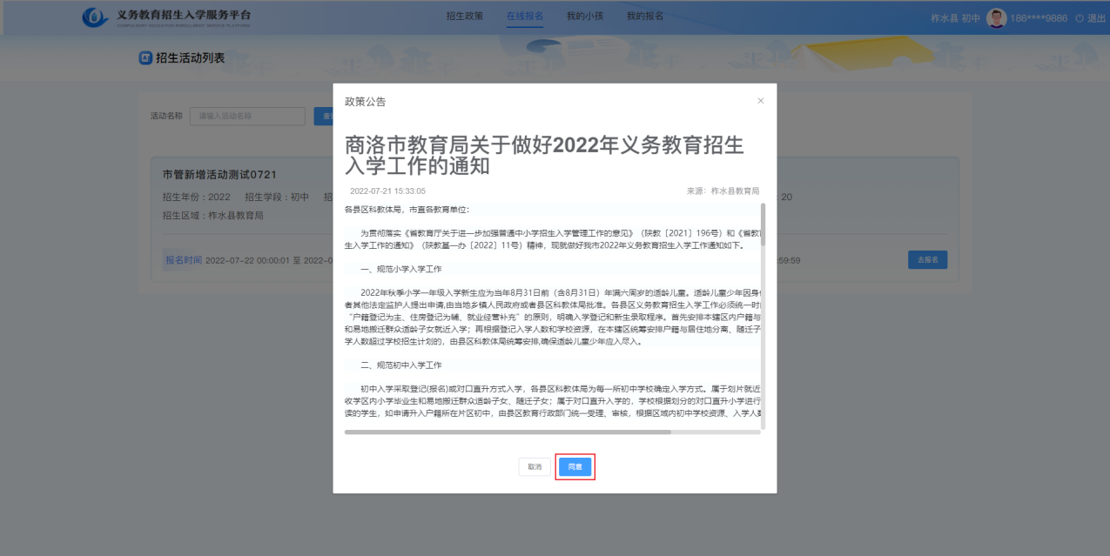

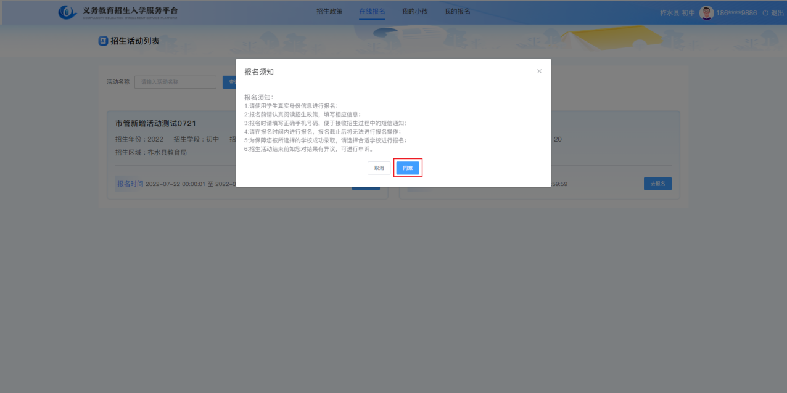

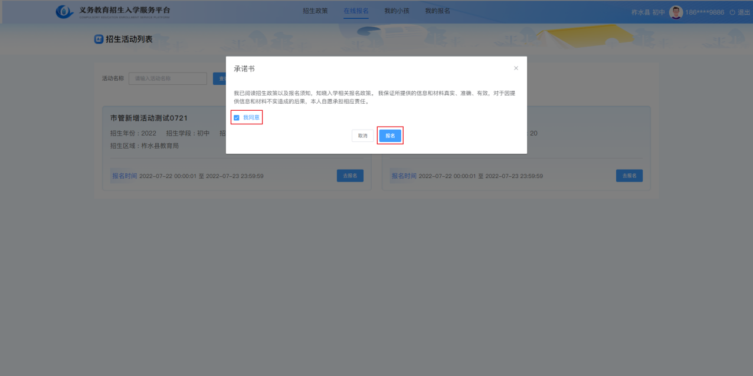

选择学生：选择需报名的学生（新登录的账号可提前绑定学生）

选择学校：选择需报名的目标学校

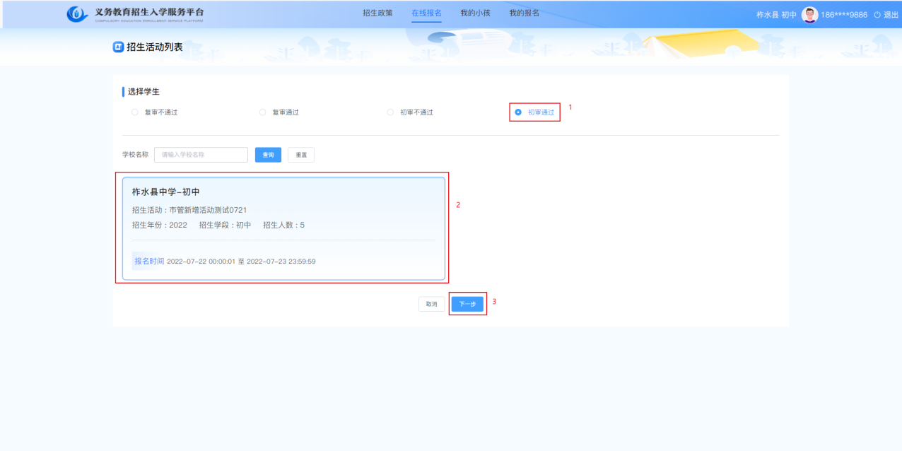

点击下一步

选择报名活动

选择学生

填写报名信息

1. 手机号码：用于接受报名活动的短信
2. 选择监护人：选择与学生的监护关系
3. 监护人姓名：输入监护人真实姓名
4. 监护人身份证号：输入监护人身份证号
5. 毕业学校：输入学生的毕业学校名称
6. 户籍地址：输入学生户口所在地地址
7. 家庭住址：输入真实家庭住址
8. 报名类型：选择报名类型政策优待、人户合一、人户分离、随迁子女中的一个即可
9. 资审预约时间：选择现场资审的预约时间段

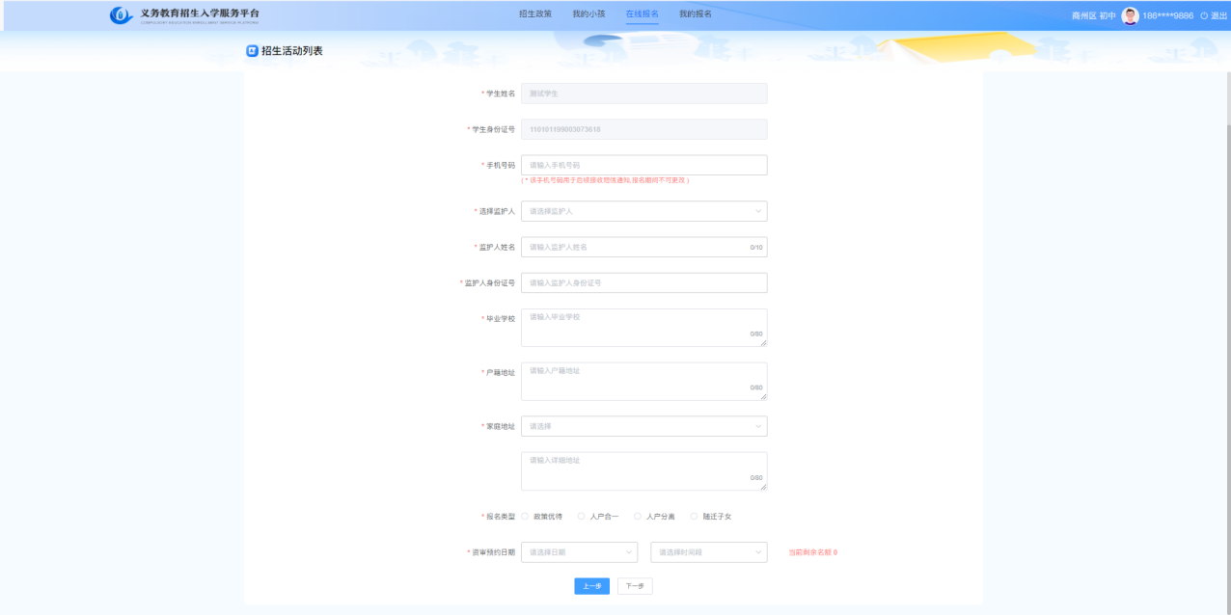

信息填写完毕，点击【下一步】提交即可。

**第四步，查看报名记录**

点击【我的报名】可查看报名记录；

报名期间，点击【撤回】，可撤回报名申请；

学校审核不通过并已收到通知短信，点击【修改】，可修改报名信息。

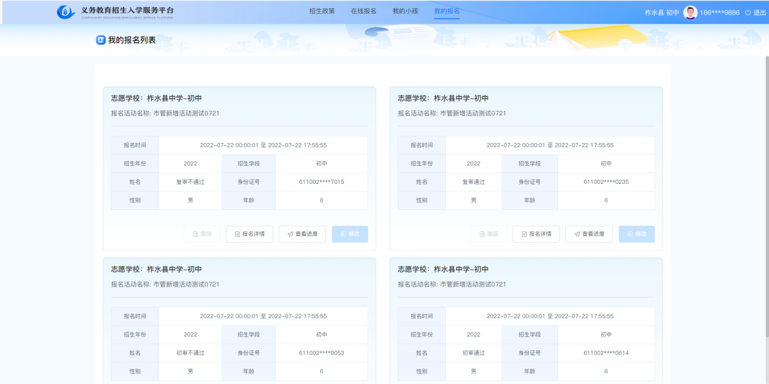

查看报名进度

查看报名信息